LIÊN TUYẾN CANADA – BỜ ĐÔNG HOA KỲ
Montreal – Ottawa – Toronto
New York – Philadelphia – Washington DC

Thời Gian: 13 Ngày ( Thời gian ở Canada - Mỹ 10 ngày 09 đêm)
2 đêm Montreal + 1 đêm Ottawa + 2 đêm Toronto + 2 đêm Washington DC + 2 đêm New York
Giá Tour: 84,900,000 VND
KHỞI HÀNH: 20 HÀNG THÁNG

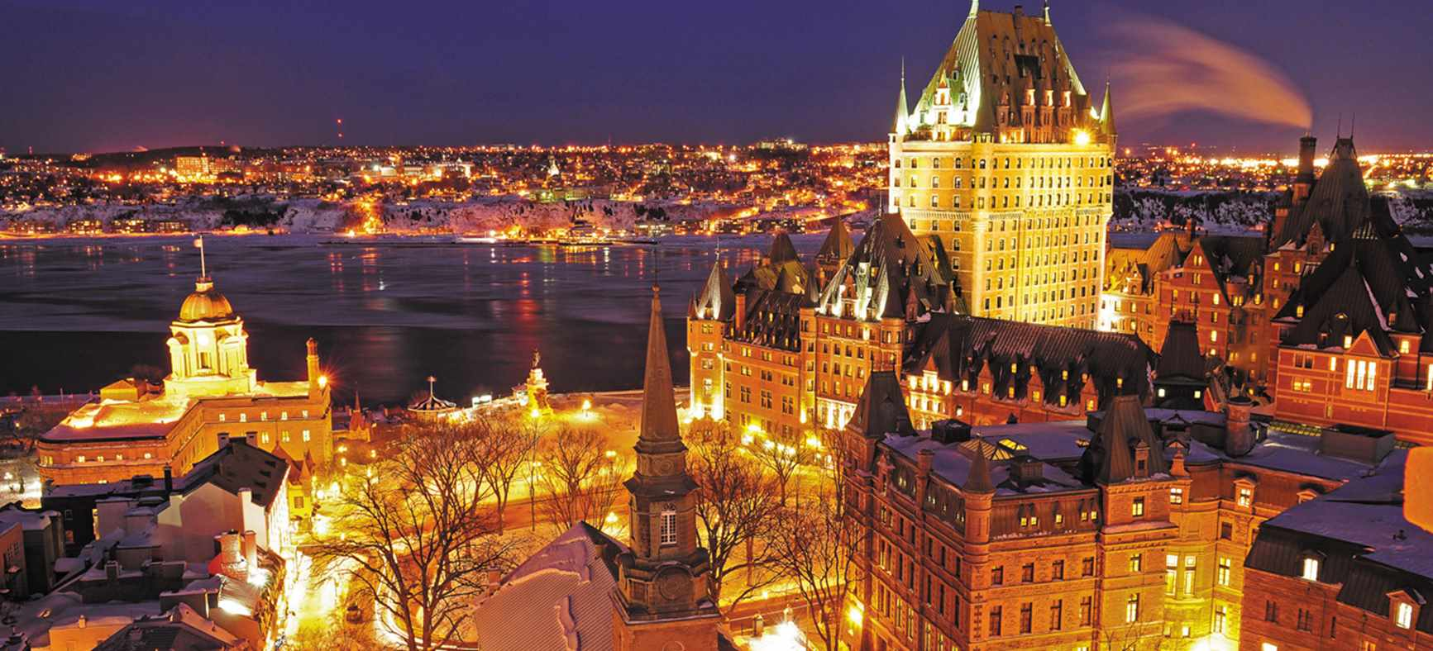
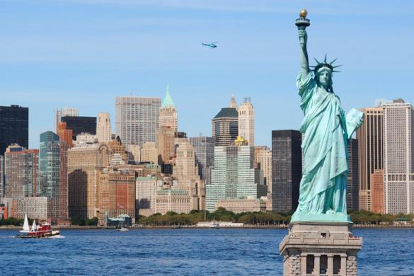
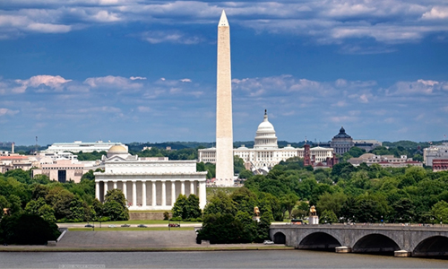

NGÀY 01 | TP. HCM – MONTREAL (CANADA) (Ăn trên máy bay)

Hướng dẫn viên công ty đón Quý Khách tại cột số 10 ga quốc tế sân bay Quốc tế Tân Sơn Nhất, đáp chuyến bay đi Montreal.

NGÀY 02 | MONTREAL (CANADA) (Ăn tối))

- Đến Montreal cùng ngày - Thành phố lớn thứ hai của Canada có ngành công nghiệp điện ảnh phát triển và là địa điểm ghi hình của nhiều bộ phim Mỹ nổi tiếng như: The Aviator, Catch Me If You Can, Lucky Number Slevin và The Noteboo.
- Ăn tối và nghỉ đêm ở Montreal.

NGÀY 03 | MONTREAL - QUEBEC - MONTREAL (Ăn 3 bữa )

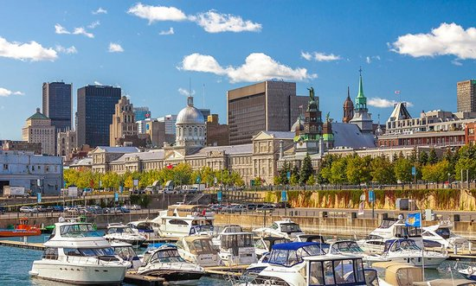
Sau bữa sáng, Quý khách đến Quebec –“Paris thứ 2” nằm trong lòng Canada trung tâm văn hoá, lịch sử và du lịch của cộng đồng người Pháp. Dạo quanh di sản thế giới Quebec với những địa danh nổi tiếng dọc 2 bên bờ sông St. Lawrence:
- Quảng trường Hoàng Gia – cái nôi của nền văn hóa Pháp tại Bắc Mỹ.
- Khu phố cổ với những kiến trúc có một không hai, những ngôi nhà theo phong cách Pháp được xếp thành 2 khu vực tách biệt là khu trên cao và khu bên dưới, tạo nên một khoảng không gian lạ mắt.
- Chiến trường Abraham nơi diễn ra trận đánh giữa quân đội Anh và Pháp vào năm 1759.
- Lâu đài Frontenac nằm trên đỉnh cao nhất của mũi Kim Cương, với kiến trúc kiểu thập niên 90 châu Âu, phần mái được lợp bằng đồng vút nhọn. Lâu đài còn là khách sạn cao cấp, nơi nghỉ ngơi của nhiều vị nguyên thủ quốc gia khi đến thăm Canada.
- Về lại Montreal và nghỉ đêm.

NGÀY 04 | MONTREAL – OTTAWA (Ăn 3 bữa ) ( 200KM)

Sau khi ăn sáng, Quý khách khởi hành tham quan:
- Đền thờ Thánh Giuse – Saint Joseph’s Oratory được ví như “không gian mang phép lạ” mỗi năm thu hút hơn hai triệu lượt du khách đến khấn viếng và cầu nguyện bởi sự linh thiêng của “thầy Andre dòng Tên” người sáng lập nhà thờ.
- Ngắm toàn cảnh thành phố từ địa điểm cao nhất Montreal - Đỉnh núi Hoàng Gia. Đây là một ngọn núi lửa đã ngừng hoạt động có 3 đỉnh, tên gọi Montreal xuất phát từ tên của ngọn núi này - Mount Royal.
- Phố cổ Montreal – Ville Marie (Thành phố Đức mẹ Maria) tên gọi cổ xưa của Montreal.
- Vương cung thánh đường – Notre Dame Basilica, gắn liền với lịch sử Montreal. Ánh sáng xuyên qua những bức tranh thủy tinh màu trên cửa sổ và mái vòm cùng nội thất gam màu vàng ấm tạo nên một không gian linh thiêng, huyền ảo cho thánh đường.
- Quý khách khởi hành đi Thủ đô Ottawa – thành phố của những người yêu nghệ thuật, đẹp dịu dàng, quyến rũ nhờ sự thanh bình và yên ả.
- Tham quan và chụp ảnh bên ngoài Tòa nhà Quốc Hội
- Tham quan Chợ ByWard – một trong những ngôi chợ lâu đời nhất Ottawa, cùng hòa mình và tìm hiểu nét văn hóa thường nhật của người Canada.
- Kênh đào Rideau – một trong 800 di sản văn hóa thế giới. Vào mùa hè kênh là con đường thông thương tàu bè tấp nập, khi đông đến nơi đây trở thành sân trượt băng tự nhiên dài nhất thế giới.
- Ăn tối, nhận phòng và nghỉ đêm ở tại Ottawa.

NGÀY 05 | OTTAWA - TORONTO (Ăn 3 bữa ) ( 450KM)

Sau bữa sáng, quý khách Khởi hành đi Toronto - thành phố lớn nhất, phát triển nhất, sôi động nhất Canada.
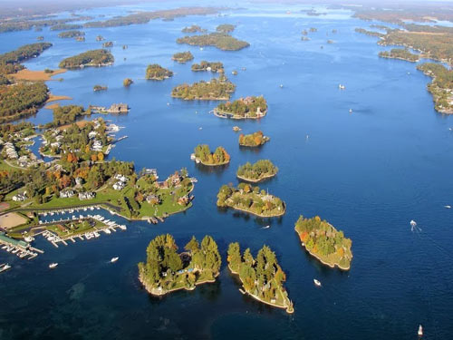
- Trên đường ghé Thành phố Kingston – “Thành phố đá vôi” bởi nhiều ngôi nhà được xây dựng từ đá vôi.
- Đến Toronto, Quý khách sẽ dạo thuyền ngắm cảnh quan thiên nhiên tuyệt đẹp của Ngàn Đảo (Thousand Islands). Điểm du lịch nổi tiếng hơn 150 năm qua, với 1,864 hòn đảo lớn nhỏ trải dài trên sông Saint Lawrence hình thành đường biên giới tự nhiên trên biển giữa Mỹ và Canada.
- Nghỉ đêm tại Toronto.

NGÀY 06 | TORONTO – CITY TOUR (Ăn 3 bữa )

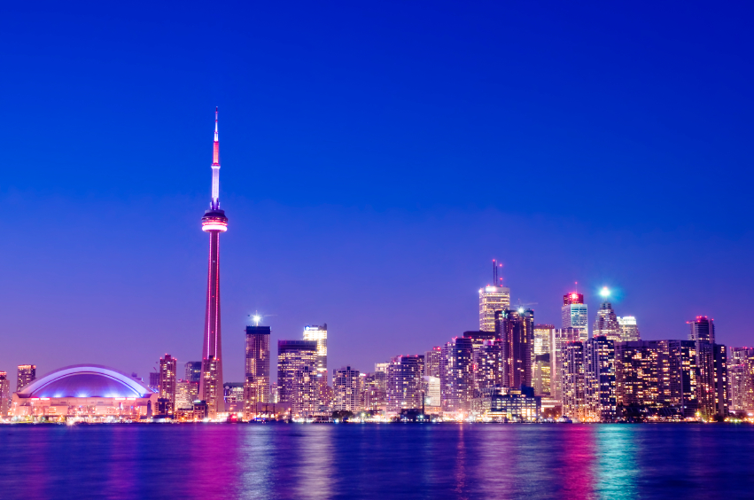
Trả phòng, xe đưa Quý khách dạo một vòng thành phố:
- Chụp hình lưu niệm tại Queen's Quay Harbourfront.
- Chụp hình bên ngoài Sky Dome – sân vận động trung tâm của thành phố Toronto.
- Chụp hình bên ngoài Tòa thị chính cũ và mới.
- Chụp hình bên ngoài CN Tower – tên đầy đủ của tháp là Canadian National Tower cao 553,33 mét, là kết cấu độc lập có độ cao đứng thứ nhì thế giới nằm trên đất liền (sau tháp Burj Khalifa của Dubai). CN Tower là cái nôi của 16 đài truyền hình và đài phát thanh Canada, nơi thắp sáng cho nhiều lễ hội lớn.
- Tự do mua sắm tại khu thương mại lớn nhất Toronto - Toronto's Eaton Center.

NGÀY 07 | TORONTO – WASHINGTON DC (Ăn 03 bữa)

Sau bữa sáng, Quý khách đón chuyến bay đến Washington Dc, cùng ngày, hoàn tất thủ tục nhập cảnh, Quý khách tham quan tìm hiểu đời sống cộng động người Việt Nam tại Hoa Kỳ: khu Eden, sau đó đoàn đi ăn tối và về khách sạn.
Khách sạn Hilton Washington Dulles hoặc tương đương nhận phòng nghỉ ngơi.

NGÀY 08 | WASHINGTON DC (Ăn ba bữa)

Ăn sáng tại khách sạn. Quý khách tham quan thành phố với những địa danh nổi tiếng như: tham quan và chụp hình bên ngoài:
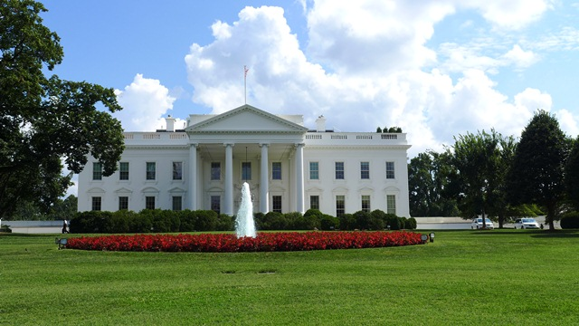
Nhà Trắng (White House) – nơi làm việc của Đương Kim Tổng Thống Hoa Kỳ, Capitol Hill - Tòa nhà Quốc Hội, Lầu 5 góc - là trụ sở của Bộ Quốc Phòng, cơ quan quân sự cao nhất của Mỹ, tham quan Bia tưởng niệm cựu chiến binh tham chiến ở Hàn Quốc và Việt Nam (Korea and Vietnam Veterans Memorial)
Nhà tưởng niệm tổng thống: Abraham Lincoln - Tổng Thống thứ 16 của nước Mỹ.

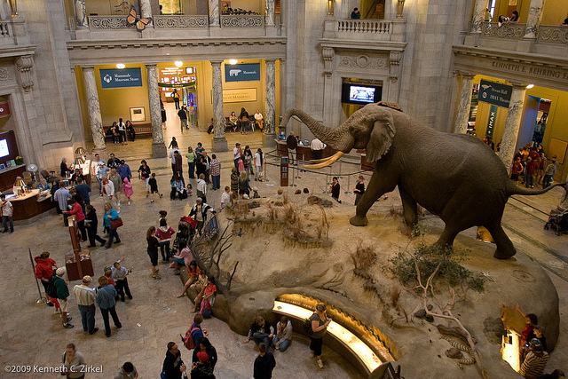
Sau đó, Quý khách tham quan Bảo Tàng Tự Nhiên – nổi tiếng thế giới với khu trưng bày Khủng Long ngay tại tầng 1 của bảo tàng đã chiếm một không gian vô cùng rộng lớn với số lượng mẫu vật khổng lồ, trưng bày những bộ xương hoá thạch khủng long thật và những mẫu vật nhân tạo của nhiều loài khác nhau.
Cảnh quan, môi trường sống của khủng long cũng được tái tạo tại khu trưng bày sống động và hấp dẫn.
Sau khi ăn tối quý khách tự do khám phá thành phố về đêm.

NGÀY 09 | WASHINGTON DC (Ăn ba bữa)
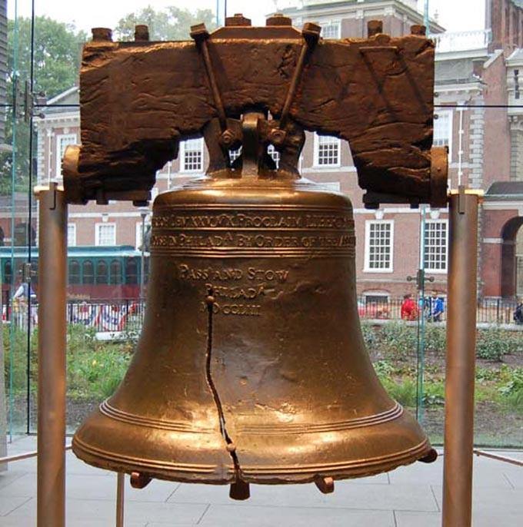
Sau bữa sáng, xe đưa đoàn rời Washington DC, khởi hành đến New York.
Trên đường, đoàn ghé thăm thành phố Philadelphia với hai địa danh nổi tiếng là Liberty Bell và Independence Hall: Tòa Nhà Độc Lập (hay chính thức là Tòa Nhà Bang Pennsylvania) – nơi đầu tiên Tuyên ngôn độc lập của Hoa Kỳ được phê chuẩn, Liberty Bell - Quả Chuông Tự Do – biểu tượng độc lập và là nơi đánh tiếng chuông tự do đầu tiên của nước Mỹ .
Đến New York vào buổi chiều, đoàn ăn tối và về nhận phòng khách sạn Hilton Newark hoặc tương đương
NGÀY 10 | NEW YORK (Ăn ba bữa)

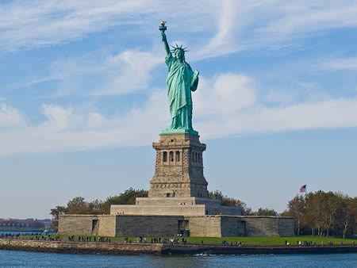
07:00 Ăn sáng tại khách sạn. Quý khách khởi hành tham quan thành phố New York, gồm: Trụ sở chính Tổ chức Liên Hiệp Quốc, Ground Zero - nơi tọa lạc Tòa Tháp Đôi trước kia và hiện tại là nơi tưởng niệm sự kiện ngày 11/09.
Đoàn xuống tàu ra tham quan tượng Nữ Thần Tự Do - biểu tượng của thành phố New York và của cả nước Mỹ.
Ăn trưa tại nhà hàng địa phương.
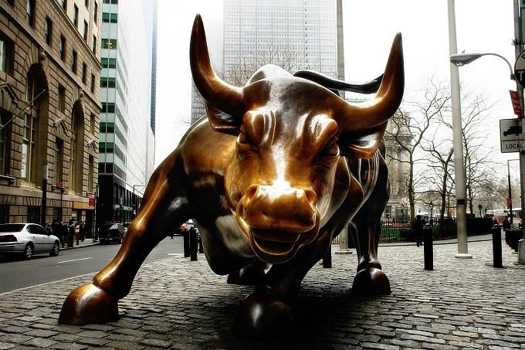
Buổi chiều, đoàn ghé qua tham quan: Phố Tài chính (Wall Street), Chụp hình với biểu tượng “con bò phố Wall”, Nhà thờ thánh Saint Patrick và Khu phố Tàu (China Town), Quảng trường Thời Đại (Times Square), Trung tâm Rockefeller và dừng chân tại Đại lộ số 5 - nơi tập trung những nhãn hiệu thời trang nổi tiếng thế giới
Quý khách ăn cơm tối, về khách sạn nhận phòng nghỉ đêm tại Khách sạn Ramada Neward hoặc tương đương.
NGÀY 11 | NEW YORK - THÀNH PHỐ HỒ CHÍ MINH (Ăn sáng)

Sau bữa sáng, Đoàn khởi hành ra phi trường tại New york đáp chuyến bay trở về TP.HCM.
Quý khách nào ở lại thăm thân thì tách đoàn tại đây (chi phí tự túc)
NGÀY 12 | TRÊN MÁY BAY (Ăn trên máy bay)
Quý khách nghỉ ngơi, thưởng thức các dịch vụ trên máy bay
NGÀY 13 | TP.HCM

Về đến sân bay Tân Sơn Nhất. Kết thúc chuyến tham quan.
Trưởng đoàn VIETOURIST chào tạm biệt quý khách và hẹn gặp lại quý khách.

GIÁ TOUR BAO GỒM:

- Vé máy bay khứ hồi Tp.HCM – Montreal // New York – Tp.HCM
- Vé máy bay nội địa Canada – Mỹ.
- Thuế, phụ phí xăng dầu, phí an ninh, phí sân bay phi trường 2 nước.
- Khách sạn 3 sao tiêu chuẩn 1 phòng 2 – 3 người. Trong trường hợp cần thiết vì lý do giới tính, phòng ba sẽ được bố trí.
- Xe du lịch máy lạnh đưa đón theo chương trình ( thời gian 10h/ngày)
- Ăn uống, xe đưa đón, và phí tham quan theo chương trình
- Hướng dẫn viên đi từ Việt Nam suốt tuyến.
- Vé tham quan theo chương trình.
- Bảo hiểm du lịch quốc tế trị giá 50,000 USD
- Quà tặng: nón du lịch, bao đựng hộ chiếu.
- Nước suối: 1 chai/khách/ngày

GIÁ TOUR KHÔNG BAO GỒM:

- Phí Visa Hoa Kỳ (3.700.000VNĐ/khách)
- Phí Visa Canada (5.000.000VNĐ/khách)
- Hộ chiếu còn hạn
- Chi phí điện thoại, giặt ủi, hành lý quá cước theo quy định hàng không.
- Tiền bồi dưỡng cho hướng dẫn viên và tài xế địa phương (10 USD/khách/ngày x 12 ngày)
- Chi phí dời ngày, đổi hành trình (đổi chặng), nâng hạng vé máy bay.
- Hóa đơn VAT (Quý khách cần xuất hóa đơn vui lòng báo trước ngày khởi hành).
- Phụ phí một số điểm tham quan ngoài chương trình.
- Phụ phí phòng đơn (trường hợp khách đăng ký đi lẻ 1 mình, nếu đoàn khởi hành có 2 khách lẻ Nam hoặc 2 khách lẻ Nữ chúng tôi sẽ linh động ghép vào thành 1 phòng twin phù hợp, trong trường hợp không có khách lẻ nào khác để ghép với quí khách, quí khách vui lòng đóng phí phòng đơn).

GIÁ VÉ TRẺ EM: (tính theo ngày / tháng / năm sinh)
- Trẻ em từ 2 đến dưới 12 tuổi: 85% giá tour trọn gói người lớn (Không có chế độ giường riêng)
- Trẻ em dưới 2 tuổi: 35% giá tour trọn gói người lớn.
*** Lưu ý: Trẻ em ngủ chung giường với bố mẹ. Mỗi gia đình chỉ được kèm 1 trẻ em, trẻ em thứ 2 đóng 100% để có tiêu chuẩn giường riêng.

GHI CHÚ:
- Quý khách vui lòng xem kỹ chương trình, giá tour, phần bao gồm và không bao gồm được liệt kê chi tiết trong chương trình.
- Chương trình có thể thay đổi thứ tự cho phù hợp với tình hình thực tế của đoàn nhưng vẫn đảm bảo đủ điểm tham quan theo chương trình.
- VIETOURIST được quyền thay nhiều hãng hàng không khác nhau để thuận tiện nhất cho chuyến đi: BR, KE, AA, UA,…
- Quý khách về không theo lịch trình của đoàn sẽ chịu phí chênh lệch vé máy bay.
- VIETOURIST không chịu trách nhiệm nếu quý khách không được nhập cảnh vì lý do cá nhân.
- Đối với những khách hàng chỉ mua Land tour (tức dịch vụ mặt đặt tại nước muốn đến), Vietourist sẽ không khuyến khích khách hàng tự mua/xuất vé máy bay khi chưa có sự xác nhận tour chắc chắn khởi hành từ Vietourist Chúng tôi không chịu trách nhiệm về chi phí chuyến đi: khách sạn mua thêm, vé máy bay, visa... của khách hàng nếu tour không khởi hành.
- Quý khách mang quốc tịch nước ngoài hoặc là việt kiều phải có visa rời mang theo lúc đi tour.
- Quý khách mang quốc tịch nước ngoài có visa tái nhập Việt Nam 01 lần, phải làm visa tái nhập VN để nhập cảnh vào VN lần tiếp theo.
- Quý khách mang 2 Quốc tịch hoặc Travel document (chưa nhập quốc tịch) vui lòng thông báo với nhân viên bán tour ngay thời điểm đăng ký tour và nộp bản gốc kèm các giấy tờ có liên quan (nếu có).
- Quý khách chỉ mang thẻ xanh (thẻ tạm trú tại nước ngoài) và không còn hộ chiếu VN còn hiệu lực thì không du lịch sang nước thứ ba được.
- Trường hợp trẻ em đi với người nhà (không phải Bố Mẹ) phải nộp kèm giấy ủy quyến được chính quyền địa phương xác nhận (do Bố Mẹ ủy quyền dắt đi tour).
- Đối với khách hàng từ 75 tuổi – đến 79 tuổi: yêu cầu ký cam kết sức khỏe với Cty & giấy khám sức khỏe để đi du lịch nước ngoài do bác sĩ cấp. Cty khuyến khích đóng thêm phí bảo hiểm cao cấp tùy theo tour. Bất cứ sự cố nào xảy ra trên tour, Vietourist sẽ không chịu trách nhiệm.
- Không nhận khách hàng từ 80 tuổi trở lên & khách hàng mang thai từ tháng thứ 5 trở lên. Khách hàng mang thai vui lòng thông báo ngay khi đăng ký tour để được tư vấn.
- Vietourist có quyền thay đổi hãng hàng không vận chuyển vào giờ chót tùy thuộc vào các hãng hàng không, thời tiết…
- Giờ bay có thể thay đổi mà không thông báo trước do phụ thuộc vào hãng hàng không.
- Tùy theo điều kiện thực tế mà chương trình tham quan có thể thay đổi hành trình, thứ tự tuyến điểm cho phù hợp tuy nhiên các tuyến điểm du Lịch vẫn đảm bảo đầy đủ như lúc ban đầu. Tuy nhiên, Vietourist sẽ được miễn trừ trách nhiệm bảo đảm các điểm tham quan trong trường hợp khách quan như:
+ Xảy ra thiên tai: bão lụt, hạn hán, động đất..
+ Sự cố về an ninh: biểu tình, khủng bố, đình công
+ Sự cố về hàng không: dời, hủy, hoãn chuyến bay, trục trặc kỹ thuật bay, an ninh bay…
- Nếu những trường hợp trên xảy ra, Vietourist sẽ xem xét để hoàn chi phí không tham quan cho khách trong điều kiện có thể (sau khi đã trừ lại các dịch vụ đã thực hiện: phí làm visa, tiền vé máy bay….và không chịu trách nhiệm bồi thường thêm bất kỳ chi phí nào khác).
- Trường hợp Quý khách không được xuất cảnh và nhập cảnh vì lý do cá nhân, Vietourist được miễn trừ trách nhiệm và không hoàn trả tiền tour. Quý khách tự túc chi phí mua vé máy bay quay về Việt Nam.
- Hồ sơ xin visa sau khi nộp vào Lãnh Sự Quán sẽ không được hoàn trả lại.

QUY TRÌNH ĐĂNG KÝ VÀ THỰC HIỆN:
- Khách hàng điền phiếu đăng ký và cung cấp hồ sơ xin visa trước ngày khởi hành chậm nhất là 02 tháng.
- Đặt cọc:
- Đợt 1: Đặt cọc 20.000.000đ (bao gồm 5.000.000đ phí Visa Canada)
- Trường hợp Quý khách bị từ chối Visa Canada: Hoàn lại tiền cọc, chi phí không hoàn lại 5.000.000đ (Phí phỏng vấn LSQ).
- Đợt 2: Đặt cọc 20.000.000 (bao gồm 3.700.000 phí xin visa Mỹ) sau khi có visa Canada.
- Trường hợp Quý khách bị từ chối Visa Mỹ: Hoàn lại tiền cọc, chi phí không hoàn lại 3.700.000đ (Phí phỏng vấn LSQ).
- Đợt 3: Thanh toán số tiền còn lại sau khi được chấp thuận Visa Mỹ (trong vòng 3 ngày làm việc).

CHÍNH SÁCH VÀ ĐIỀU KIỆN HỦY, THAY ĐỔI:
- Sau khi Quý khách đã đạt visa do VIETOURIST triển khai, nếu hủy tour sẽ mất toàn bộ tiền đặt cọc.
- Nếu là đoàn ghép khách lẻ, trong trường hợp đoàn không đủ 15 khách người lớn để khởi hành, công ty có quyền dời ngày, nếu quý khách không đồng ý dời ngày thì công ty sẽ tính chi phí dịch vụ làm visa ( 500 usd ) + phí lãnh sự quán (8.700.000 VND).
- Nếu sau khi đã có visa, vì lí do đặc biệt và Quý khách phải tạm hoãn chuyến đi và thông báo cho VIETOURIST trước 15 ngày, VIETOURIST sẽ tạo điều kiện để Quý khách tham gia các tour tiếp theo, tối đa thời gian không quá 02 tháng.
- VIETOURIST không chấp nhận việc hoãn hoặc lùi chuyến đi trong vòng 15 ngày trước ngày khởi hành đã kí kết. Những trường hợp đặc biệt thì hai bên sẽ cùng ngồi lại thảo luận trên tinh thần hợp tác và có lợi cho cả Quý khách và VIETOURIST.
- VIETOURIST không chịu trách nhiệm về sự mọi sự chậm trễ của Quý khách.

KÍNH CHÚC QUÝ KHÁCH MỘT CHUYẾN
DU LỊCH VUI VẺ & THÚ VỊ!

